Министерство образования и молодежной политики Свердловской области



ГАПОУ СО «Екатеринбургский колледж транспортного строительства»

Отчёт по программе «**Практическое занятие 5-6**»

Выполнил: Белозёров Клим

Группа: ПР-23

Преподаватель: Мирошниченко Г.В

2023

**Задание:**

**Вычислить значение функции по варианту**

**Входные и выходные данные**

**x-Double;**

**Блок-схема**

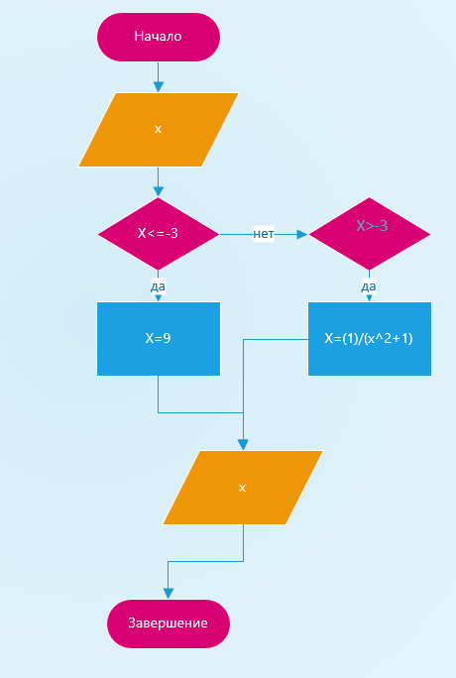

**Листинг программы (если есть)**

fun main(){  
 try {  
 *println*("Введите x");  
 var x=*readLine*()!!.*toDouble*();  
 when{  
 (x<=-3)->x=9.00;  
 (x>-3)->x=(1)/(Math.pow(x,2.00)+1)  
 }  
 *println*("F(x) = ,$x");  
 }catch(age:Exception) {  
 *println*("Введен символ");  
 }  
}

**Тестовые ситуации**

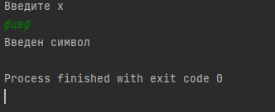

Вывод

